1. 下载谷歌浏览器
2. 在浏览器网址栏输入 **192.168.10.9:8080/** 可以看到如下页面

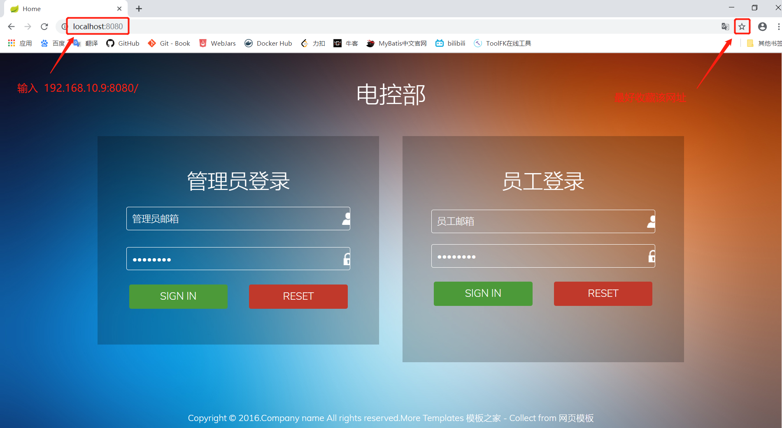

1. 管理员登录：邮箱为自己姓名的拼音 + @gz.com。

例如管理员是“张三”，则他的邮箱是 zhangsan@gz.com

默认密码是：123456。稍后可以在后台修改

4、单击 **SIGN IN** 进入后台页面，单击 **RESET** 重置邮箱和密码

5、后台页面如下图所示：

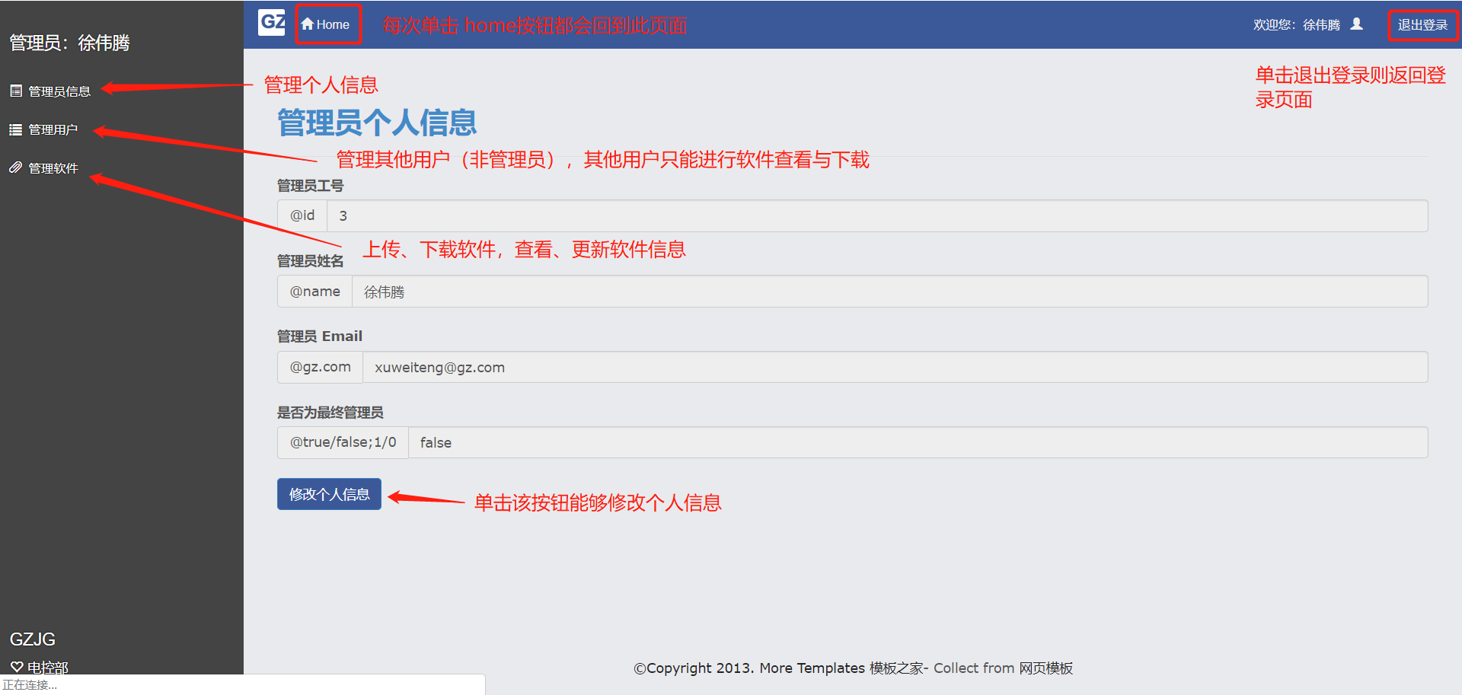

6、修改个人信息页面如下所示：主要修改邮箱和密码

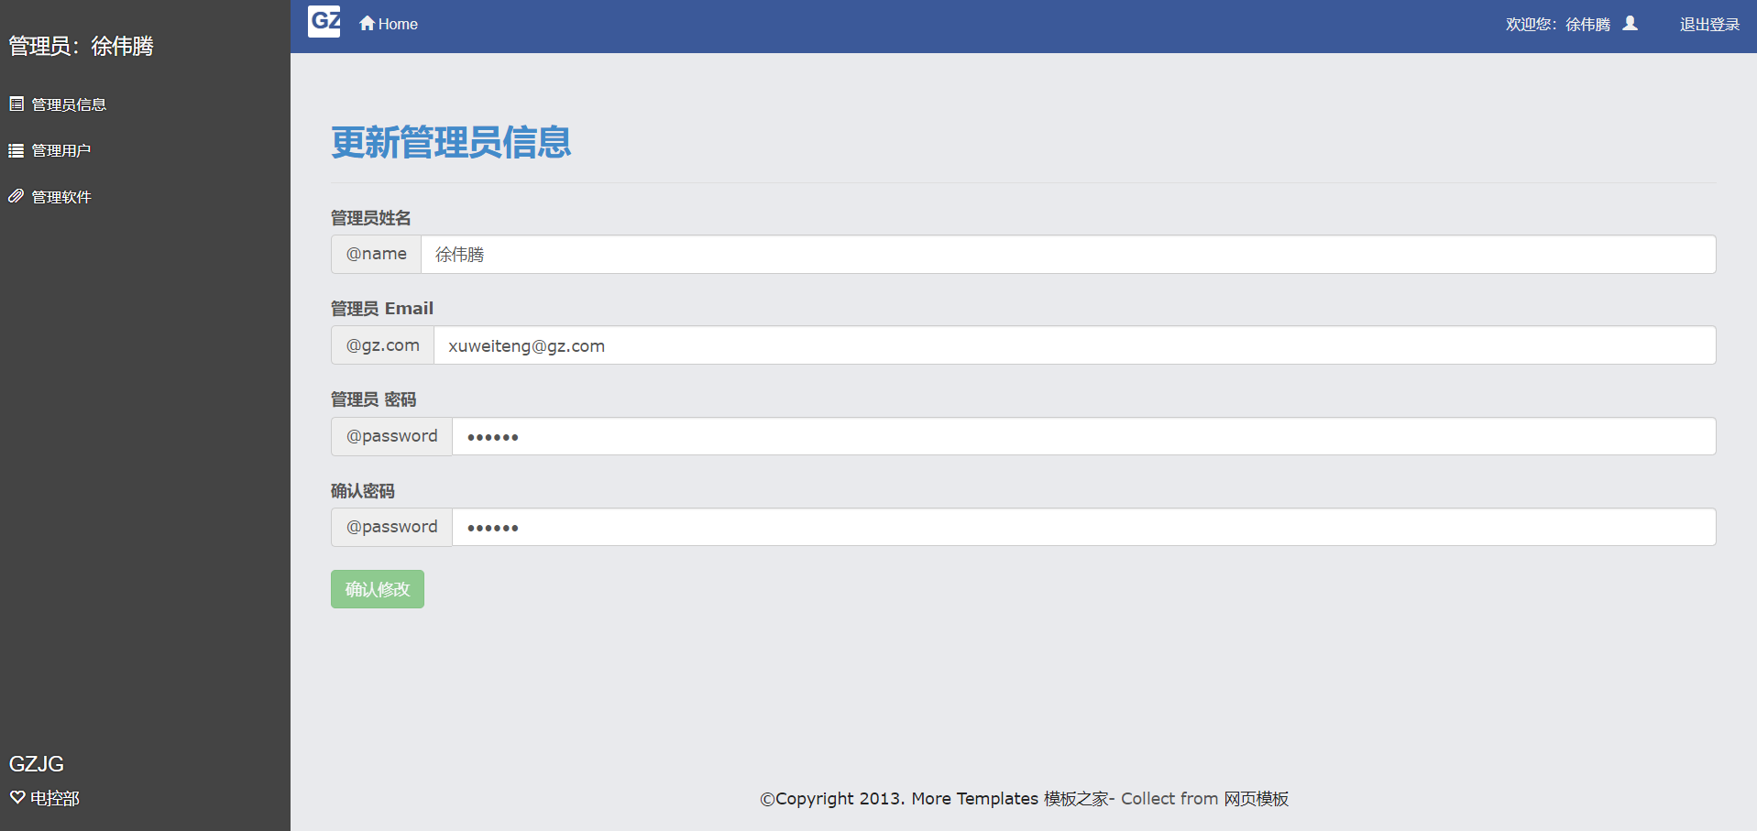

7、管理用户页面如下所示

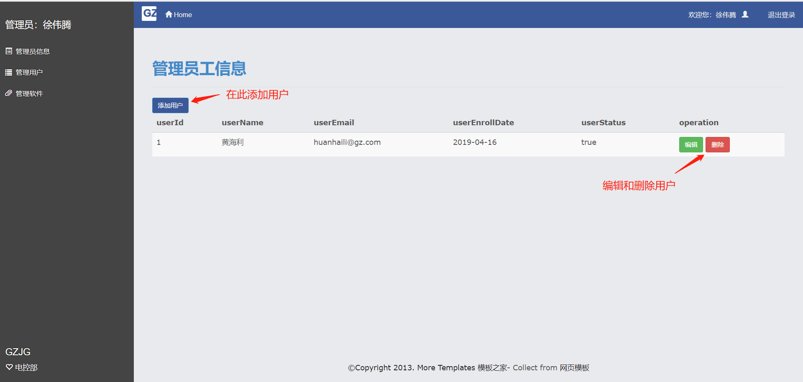

8、添加用户页面如下，管理员手动输入姓名，邮箱、和是否在职。**如果在职，则填1；离职填0。用户默认密码为 123456。**

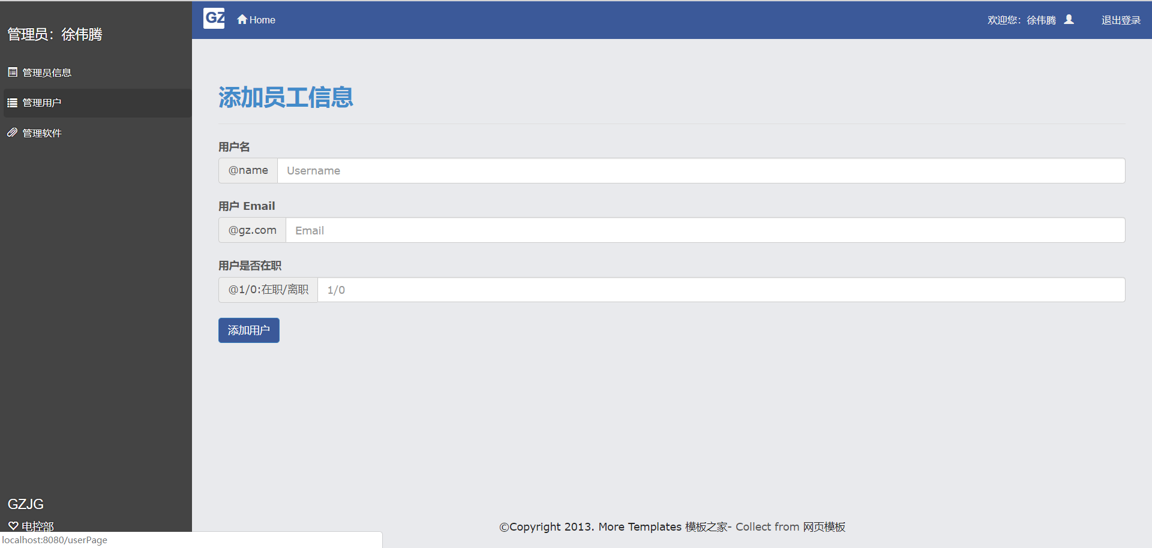

9、编辑页面与添加员工页面大致相同。单击编辑后，页面回显员工信息，对可以对其进行修改。

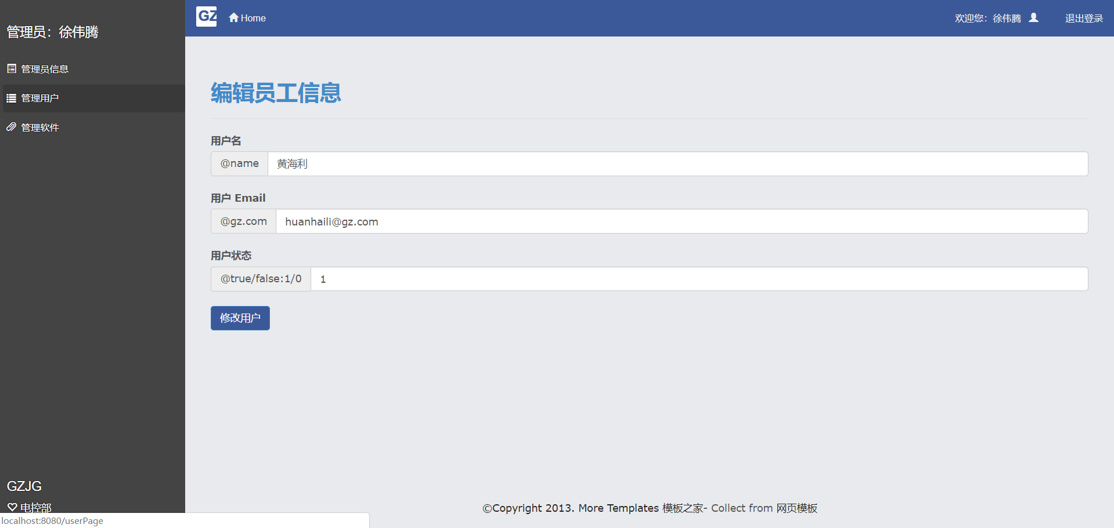

10、管理软件页面如下

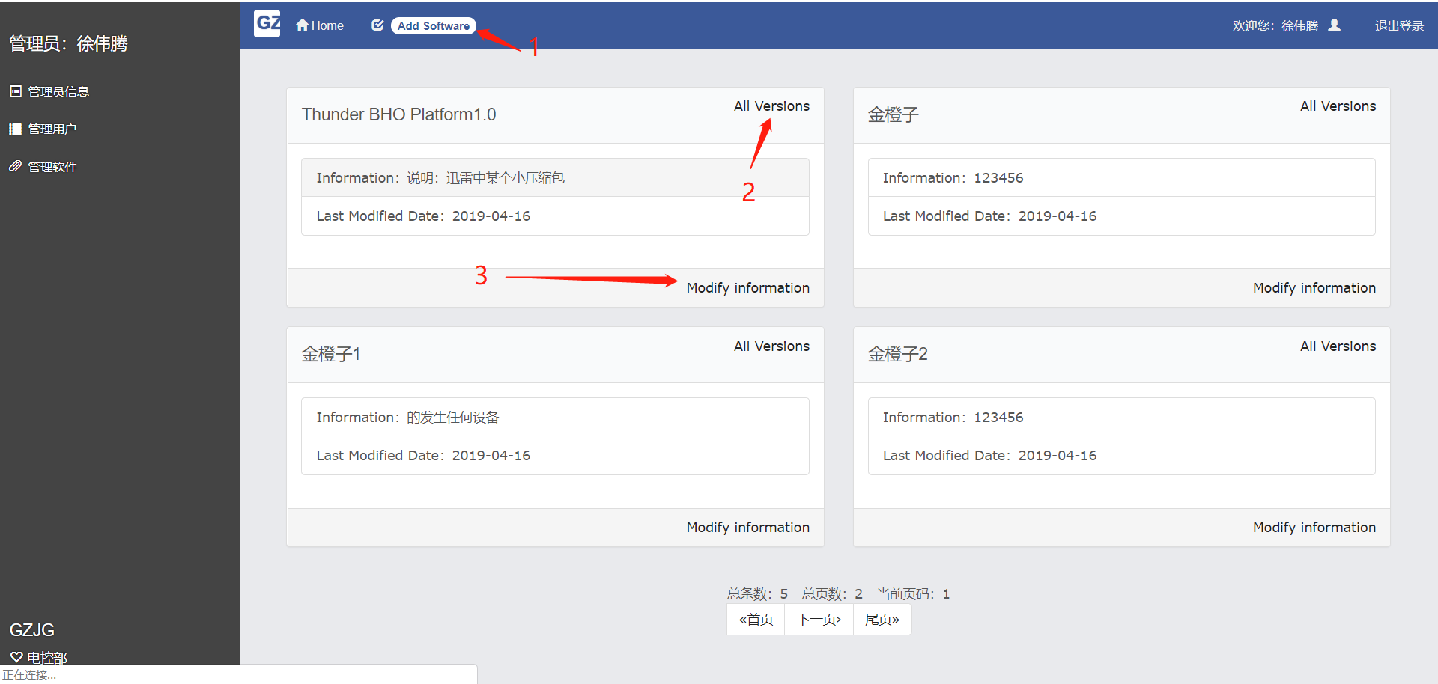

1）、Add Software：添加软件；**注意，这里不会上传软件，只会添加软件一些信息，用以显示说明。**单击该按钮后显示如下页面。**在这里可以添加软件名称和用于描述该软件的信息**

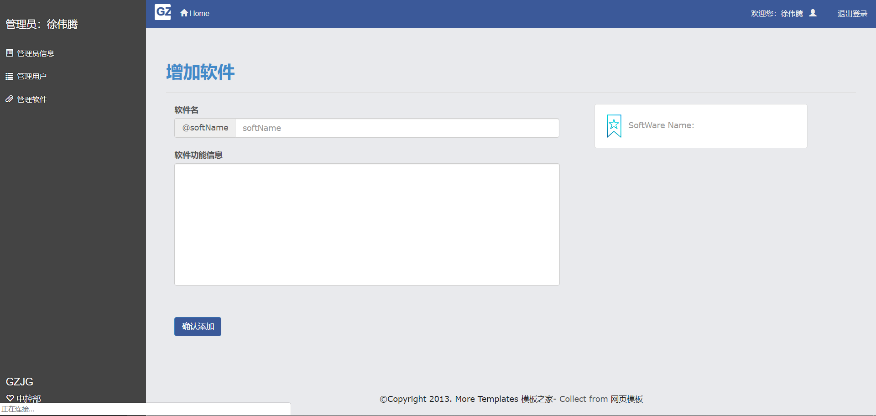

2）、All Versions：这里会显示对应软件的所有**测试版本和发机版本，上传和下载都在该页面中。之后会详解。**

3）、Modify Information：修改软件信息，将对应软件信息回显，便于修改。页面如下

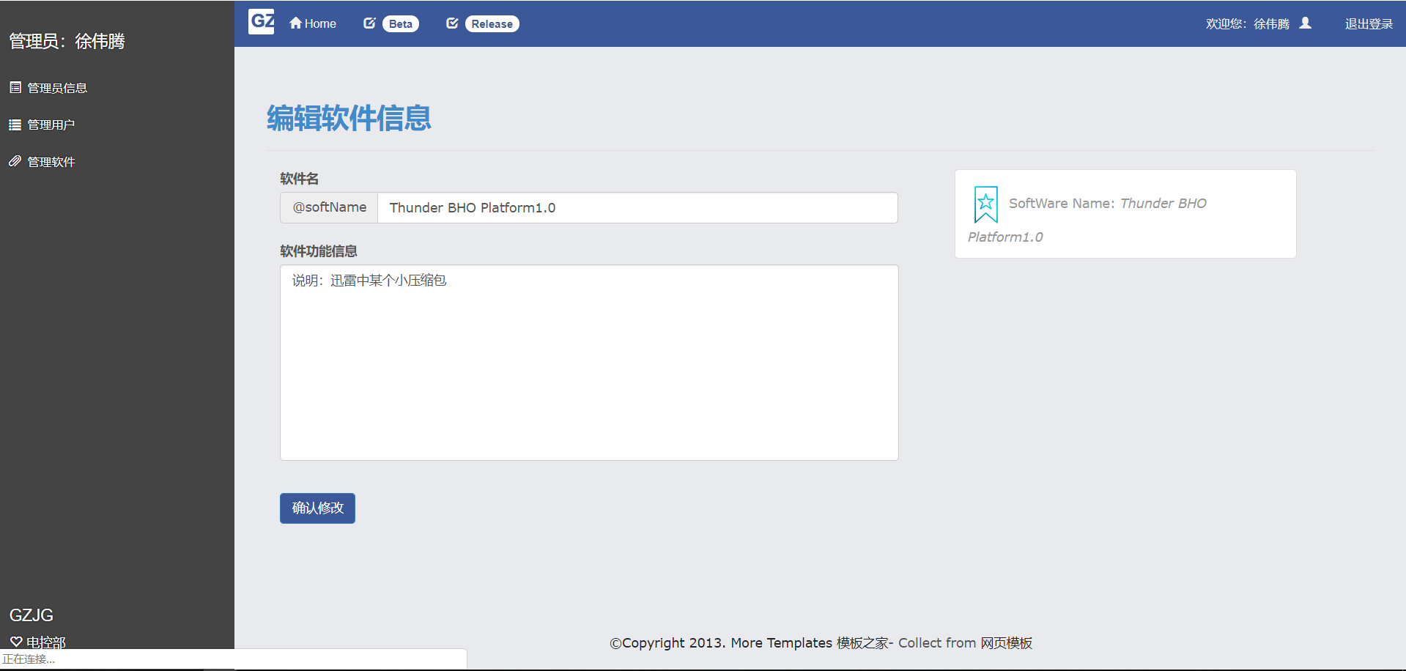

11、单击All Versions后显示如下页面，

* 鼠标悬停在软件名称上可以显示该软件信息

* 单击download可以下载软件

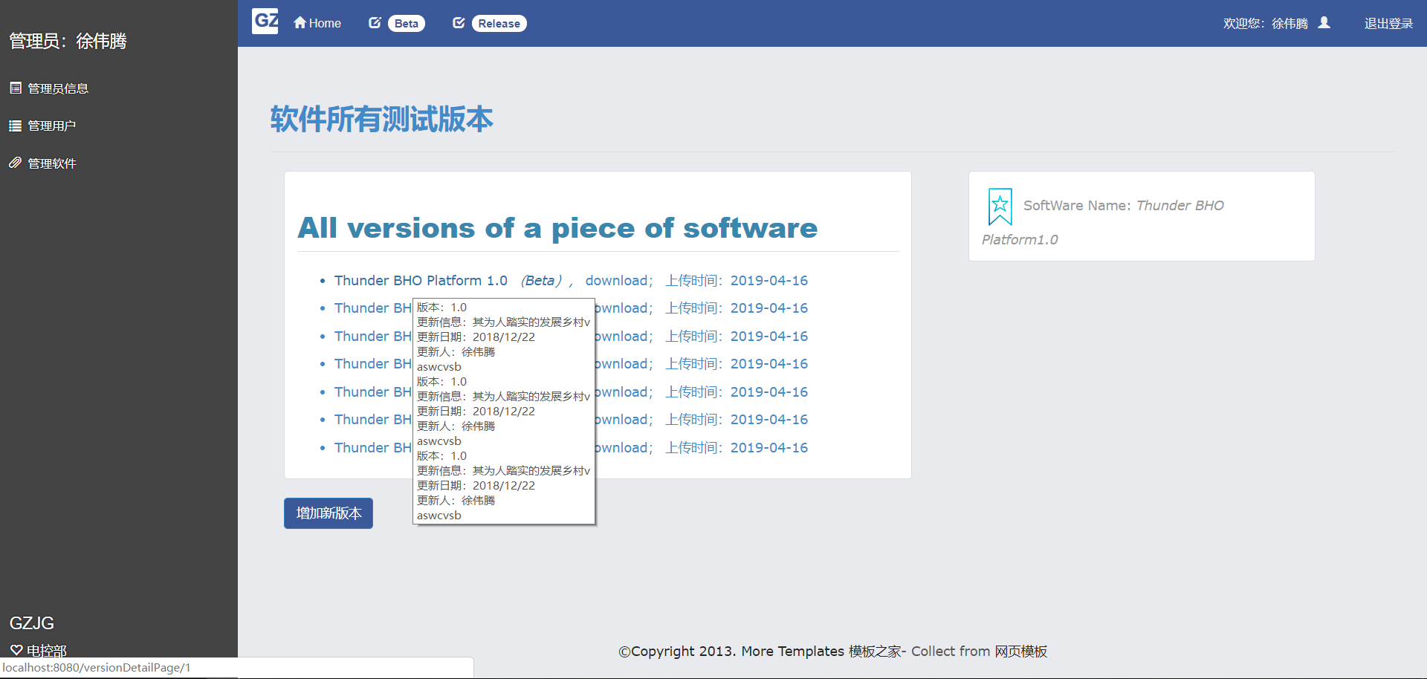

12、单击**增加新版本**可以添加 新的版本软件；

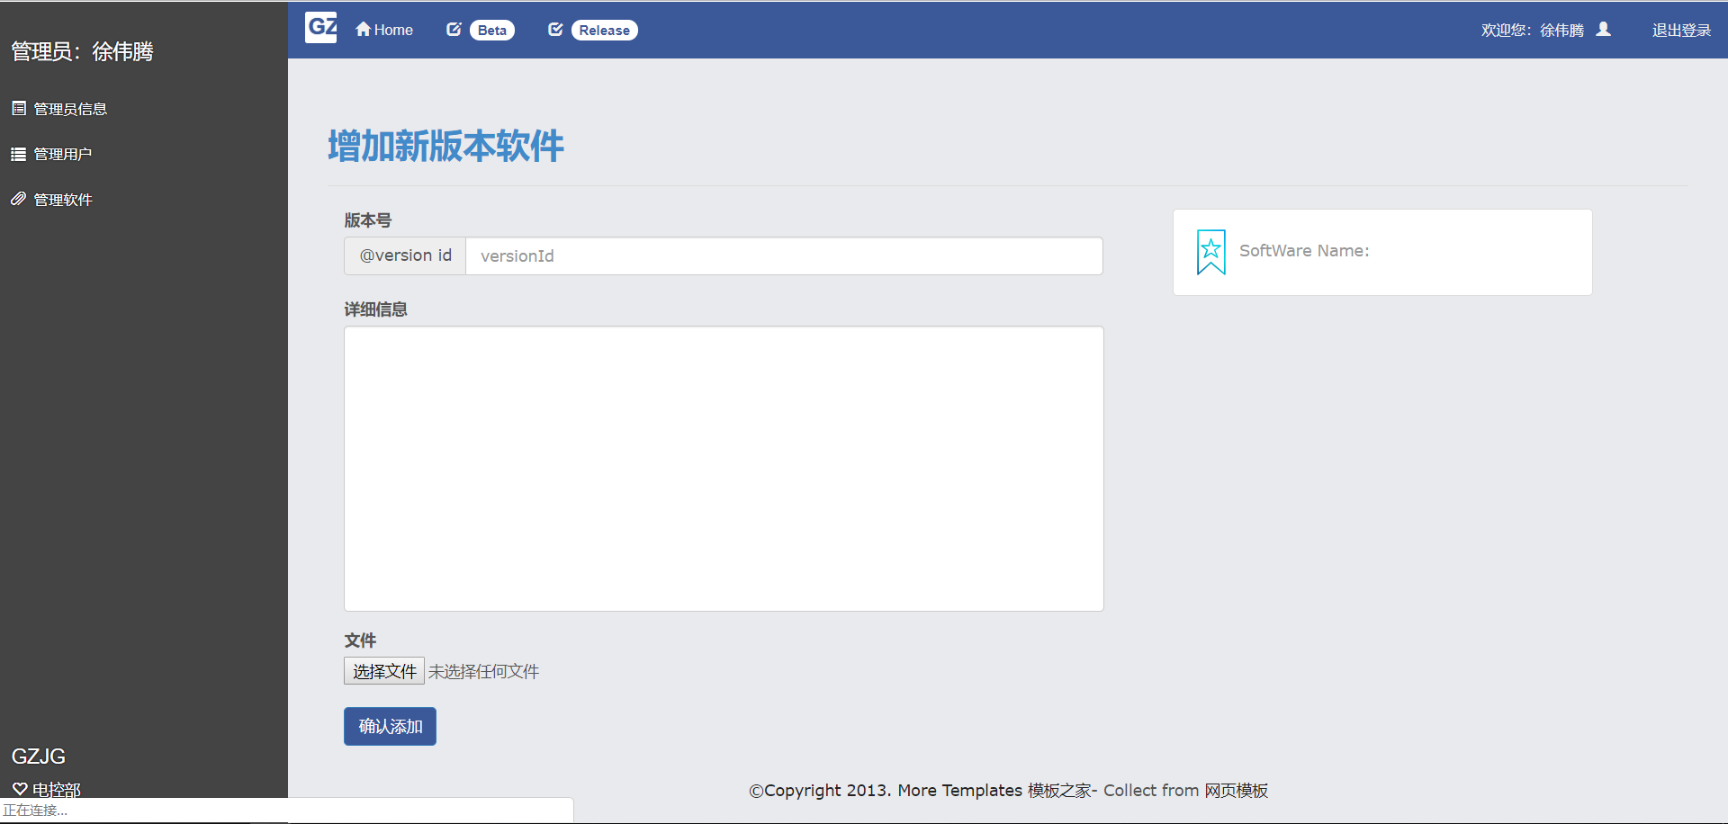

13、单击Release 可以查看所有的测试版本，其余操作与Beta版本相同

